鹿児島県に初出店！バンダイ公式の「ガシャポン®」大型専門店
『ガシャポンバンダイオフィシャルショップ』未来屋書店鹿児島店
2023年8月25日(金)オープン！

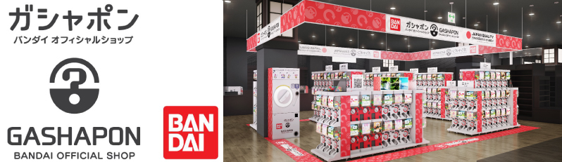

イオングループの株式会社未来屋書店（本社：千葉県美浜区、代表取締役社長：松田裕史 以下、未来屋書店）は、2023年8月25日(金)鹿児島県鹿児島市イオンモール鹿児島2階、未来屋書店鹿児島店内に「ガシャポンバンダイオフィシャルショップ」未来屋書店鹿児島店をオープンいたします。
近年カプセルトイ業界では、大型のカプセルトイ専門店が増加し、身近なエンターテインメントとして多くのお客さまに楽しまれています。当社は株式会社バンダイナムコアミューズメントとの新たな取り組みとして2022年12月にはじめて「ガシャポンバンダイオフィシャルショップ」を未来屋書店内に導入し、今回6店舗目となります。当ショップではバンダイの新商品を全て取り揃え、ここでしか味わえない「ガシャポン体験」を提供することで、「ガシャポン」の新たな魅力を発信していきます。

▼『ガシャポンバンダイオフィシャルショップ』の魅力
1：バンダイのカプセルトイ新商品をすべて取りそろえている！
2：オンライン店で購入した商品を店舗にて受け取ることができる！
3：オフィシャルショップならではの「ガシャポン体験」ができる！
※一部店舗対象外の場合もございます。あらかじめご了承ください。

施設概要
施設名称 | ガシャポンバンダイオフィシャルショップ未来屋書店鹿児島店
所在地 | 鹿児島県鹿児島市東開町7番 イオンモール鹿児島2F
営業時間 | 10:00～21:00
施設面積 | 38.7㎡（約11.7坪） | 設置面数 | 300面
公式サイト | https://bandainamco-am.co.jp/others/gashapon-bandai-officialshop/store/m_kagoshima/

1：バンダイのカプセルトイ新商品をすべて取りそろえている！
バンダイのカプセルトイ新商品をすべて取りそろえ、豊富な商品ラインアップを展開。また『ガシャポンバンダイオフィシャルショップ』公式WEBサイトから商品の販売状況をリアルタイムで検索することができます。
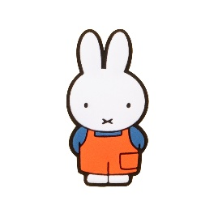 | 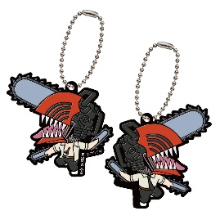 | 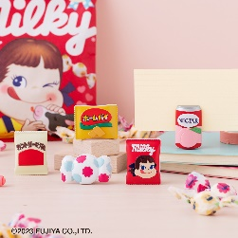
miffy ラバーマグネット2 | リバラバ！ チェンソーマン | お菓子のペコちゃん  はさむんです。でらっくす
miffyのラバー製マグネットの第2弾が登場。ぷっくり半立体のデザインがかわいい！  価格：200円/1回(全8種)  Illustrations Dick Bruna © copyright Mercis bv,1953-2023 www.miffy.com | TVアニメ『チェンソーマン』に登場するキャラクターたちが表裏デザインが楽しめるリバラバ！になって登場♪  価格：400円/1回(全8種)  ©藤本タツキ／集英社・ＭＡＰＰＡ | みんな大好き♡ミルキーやホームパイなどのお菓子パッケージが『はさむんです。』シリーズに新登場！  メモを挟んで立てて飾ったり、袋を閉じたりなど実用性も抜群です◎  価格：200円/1回(全5種)  ©2023 FUJIYA CO.,LTD.

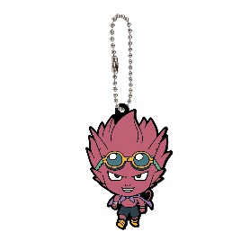 | 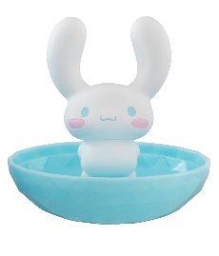 | 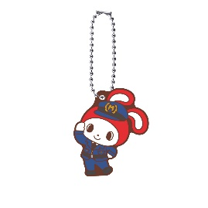
SAND LAND カプセルラバーマスコット | サンリオキャラクターズ ジェムリーズ8 | MAIZENカプセルラバーマスコット  ～職業編～
「SAND LAND」のラバーマスコットです。ベルゼブブをはじめとするメインキャラクターたちがオリジナルイラストでラインアップ！  価格：300円/1回(全8種)  ©バード・スタジオ／集英社 ©SAND LAND制作委員会 | カプセルを組み立てるとトレイ付きのジュエリースタンドになるジェムリーズシリーズから、サンリオキャラクターズの第8弾が登場です♡  今度のジェムリーズはケースが新デザインになりました！  価格：400円/1回(全4種)  © '23 SANRIO Ⓛ M | MAIZENから小学生に人気の職業をテーマにしたカプセルラバーマスコットが登場！  価格：300円/1回(全8種)  ©MAIZEN

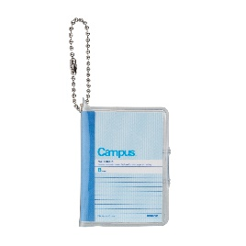 |  | 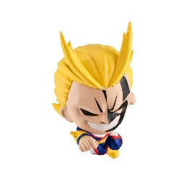
ミニチュア Campusノートチャーム | ワンピース カプセルラバーマスコット  ルフィギアコレクション | TVアニメ「僕のヒーローアカデミア」  カプセルフィギュアコレクション～第2弾～
あの、「Campusノート」がミニチュアになった！  クリアカバーとボールチェーン付きで、チャームとして持ち運ぶこともできちゃう！  ノートは一枚一枚はがせてとっても便利！  デザインDはカプセルオリジナルデザイン！「Campus」の文字が「Capsule」に！  価格：500円/1回(全6種)  CampusおよびKOKUYOは、コクヨ株式会社の登録商標です。 | ルフィのこれまでのギアシリーズを全種集めたラバーマスコットです。ギア2からギア5までのルフィとその時の敵キャラをラインアップ。  ルフィの成長と熱い戦いを思い出すメモリアルな商品です。  価格：300円/1回(全14種)  ©尾田栄一郎／集英社・フジテレビ・東映アニメーション | 「僕のヒーローアカデミア」のカプセルフィギュア第2弾が登場！  躍動感たっぷりのプロヒーローたちのデフォルメフィギュアです。  価格：500円/1回(全4種)  ©堀越耕平／集英社・僕のヒーローアカデミア製作委員会

2：オンライン店で購入した商品を店舗にて受け取ることができる！
欲しい商品を確実に手に入れたいお客さまや、すぐに店舗へ足を運ぶことが難しいお客さまのために、バンダイナムコアミューズメントが運営する公式通販サイト「ガシャポンバンダイオフィシャルショップオンライン店」にて購入された商品を、店内のカウンターで受け取ることができます。
※店舗受け取りサービスは、後日開始予定です。

3：オフィシャルショップならではの「ガシャポン体験」ができる！
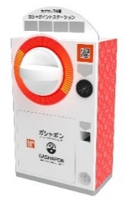
「ガシャっと回してポンと出る」がブランド名の由来となっている「ガシャポン」の醍醐味である“ハンドル操作”が体感できる空カプセル回収ボックス「ガシャポイントステーション」(右記イメージ図)や、注目商品を展示するショーケースなどお客さまが楽しめる仕掛けを用意しています。そのほか、購入キャンペーンやお客さま参加型イベントの実施など、バンダイナムコグループならではのエンターテインメントあふれるサービスを提供します。

『ガシャポンバンダイオフィシャルショップ』未来屋書店鹿児島店 オープン記念キャンペーン開催！
8月25日(金)～8月27日(日)開催！「ツイッターフォロー」＆「空カプセル3個回収キャンペーン」
▼ツイッターフォローキャンペーン
店頭にて公式ツイッターアカウント「ガシャポンバンダイオフィシャルショップ未来屋書店鹿児島店」（ @GBO_mkagoshima ）を
フォローした画面をスタッフへ提示いただくと「オリジナルエコバッグ」もしくは「オリジナルブックカバー」プレゼント！

▼空カプセル3個回収キャンペーン
ナムコアプリと連動して空カプセル3個を「ガシャポイントステーション」へ入れると「オリジナルステッカー」をプレゼント！

さらに！各日先着100名さまが抽選に参加できるキャンペーンを実施！
おうちでガシャ撮りが楽しめる「おうちでガシャ撮り」が抽選で各日5名さまに当たります。

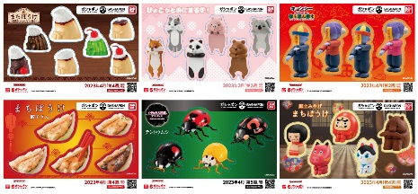
▲オリジナルステッカー(全6種)
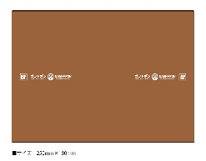
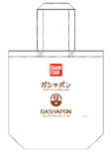
▲オリジナルブックカバー
▲オリジナルエコバッグ

↓ナムコアプリのダウンロードはこちら
https://bandainamco-am.co.jp/others/gashapon-bandai-officialshop/app/

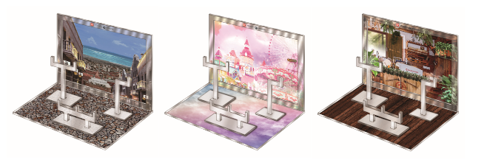
▲おうちでガシャ撮り(全1種)
※付属背景(全3種)

■「ガシャポンバンダイオフィシャルショップ未来屋書店鹿児島店」
【住所】 〒891-0115 鹿児島県鹿児島市東開町7番 イオンモール鹿児島2F
【電話番号】 099-210-3121
【営業時間】 10:00～21:00
詳しくは公式HPをご覧ください。
https://bandainamco-am.co.jp/others/gashapon-bandai-officialshop/store/m_kagoshima/

■会社概要
【社名】 株式会社未来屋書店
【本社】 千葉県千葉市美浜区中瀬1-5-1イオンタワー9F
【電話番号】 043-298-1021（代表）
【設立】 1985年12月24日
【資本金】 1億円（イオン（株）100％出資）
【代表取締役社長】 松田 裕史（まつだ ゆうじ）
【事業内容】 書籍・雑誌の販売／文具・雑貨の販売／コワーキングスペースの運営／電子書籍ストア運営／通販サイト運営

■本件に関するお問い合わせ先
株式会社 未来屋書店
千葉県千葉市美浜区中瀬1-5-1イオンタワー9F
e-mail : Press@miraiyashoten.co.jp
公式ホームページ : https://www.miraiyashoten.co.jp

